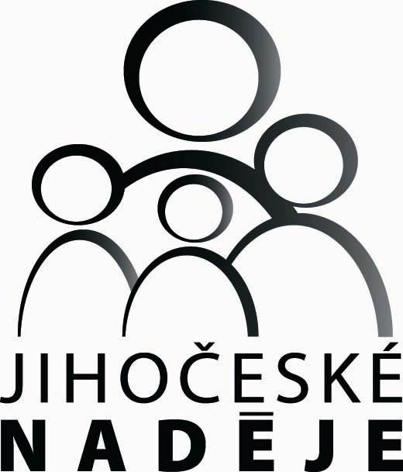
Nadační fond Jihočeské naděje

Žádost o nadační příspěvek

Pokyny pro podání žádosti:

- Vyplňte všechny kolonky formuláře
- Formulář zašlete na e-mailovou adresu
nf@jihoceskenadeje.cz nebo na adresu Nadačního fondu Jihočeské naděje

Grantový program

Účel a požadovaná výše příspěvku

Žadatel
Jméno a příjmení žadatele
Adresa trvalého bydliště žadatele
Datum narození
Telefon, e-mail | Telefon | E-mail
Jméno a příjmení zákonného zástupce*
Typ a adresa školy
*U žadatelů, kteří v době podání žádosti nedovršili 18 let.

Další sledované údaje
Studijní průměr uchazeče za 2 pololetí zpětně:

Celková výše příjmů domácnosti v Kč* / celkový počet osob v domácnosti
*Celkové příjmy rodiny včetně dávek ve smyslu zákona č. 117/1995 Sb. o státní sociální podpoře
Prohlášení žadatele:
Prohlašuji, že všechny poskytnuté informace v této žádosti a přílohách jsou pravdivé:
Jméno a příjmení uchazeče / zákonného zástupce uchazeče:

Adresa:

Datum: | Podpis:

Poučení a souhlas se zpracováním osobních údajů podle zákona č. 101/2000 Sb., o ochraně osobních údajů, pro potřeby Nadačního fondu Jihočeské naděje

I. Poučení
Údaje o jménu, příjmení, rodném čísle a adrese jsou považovány za osobní údaje podle zákona č. 101/2000 Sb., o ochraně osobních údajů. Tyto údaje jsou zpracovávány za účelem evidence žadatelů o příspěvek z Nadačního fondu Jihočeské nadace.
Správcem a zpracovatelem osobních údajů je Nadační fond Jihočeské naděje. Pověřenými osobami pro zpracování a nakládání s osobními údaji v rámci fondu jsou osoby uvedené ve vnitřních předpisech Nadačního fondu Jihočeské naděje, do kterých je zájemce oprávněn nahlédnout v sídle nadačního fondu. Jiným osobám mohou být zpřístupněny pouze se souhlasem subjektu těchto údajů, pokud zákon nestanoví jinak.
Subjekt osobních údajů je oprávněn k přístupu k osobním údajům vedeným o jeho osobě, má právo na jejich opravu a právo žádat o vysvětlení a odstranění závadného stavu.
Nadační fond Jihočeské naděje se zavazuje použít osobní údaje žadatelů výhradně ke svým potřebám a prohlašuje, že je neposkytne dál třetím osobám bez souhlasu subjektu osobních údajů.

II. Souhlas se zpracováním osobních údajů
Tímto prohlašuji, že mé osobní údaje uvedené v žádosti o příspěvek z Nadačního fondu Jihočeské naděje jsou pravdivé a správné. Dále prohlašuji, že souhlasím s tím, aby Nadační fond Jihočeské naděje tyto údaje zpracovával pro účely uvedené v Poučení, včetně zpracování pro potřeby přijetí rozhodnutí Nadačního fondu Jihočeské naděje o mých právech a povinnostech, a to po dobu potřebnou k zajištění práv a povinností spojených s mojí žádostí o příspěvek z Nadačního fondu Jihočeské naděje a po jeho ukončení k archivačním účelům.
Současně se zavazuji jakoukoli změnu zpracovávaných osobních údajů bez zbytečného odkladu nahlásit tajemníkovi Nadačního fondu Jihočeské naděje.

